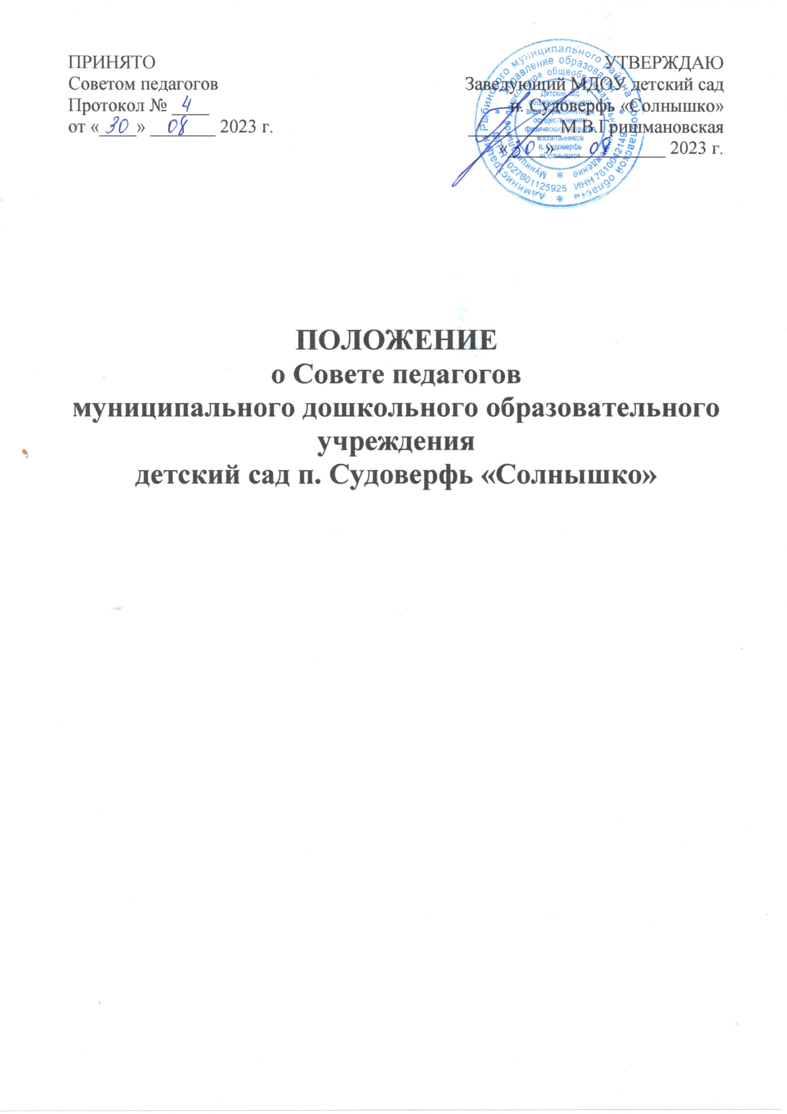1.Общие положения

1.1. Настоящее положение разработано для муниципального бюджетного дошкольного образовательного учреждения муниципального образования детский сад комбинированного вида п. Судоверфь «Солнышко (далее — ДОУ) в соответствии с Федеральным законом от 29.12.2012 № 273-ФЗ «Об образовании в Российской Федерации», Федеральным государственным образовательным стандартом дошкольного образования (далее по тексту - ФГОС ДО), утвержденным приказом Министерства образования и науки России от 17.10 2013 г. № 1155«Об утверждении федеральных государственного образовательного стандарта дошкольного образования»; Приказом Министерства просвещения РФ от 31.07.2020 № 373 «Об утверждении Порядка организации и осуществления образовательной деятельности по основным общеобразовательным программам - образовательным программам дошкольного образования»; Уставом.
1.2. Совет педагогов – постоянно действующий коллегиальный орган управления педагогической деятельностью ДОУ, действует в целях развития и совершенствования образовательного и воспитательного процессов обеспечения исполнения требований ФГОС ДО развития и совершенствования образовательной деятельности, повышения профессионального мастерства педагогических работников.
1.3. Изменения и дополнения в настоящее Положение вносятся на Совете педагогов, принимаются на его заседании и утверждаются заведующим ДОУ.
1.4. Решение, принятое Советом педагогов и непротиворечащее законодательству РФ, Уставу ДОУ, является обязательным для исполнения всеми педагогами ДОУ.
1.5. Каждый педагогический работник ДОУ, с момента заключения трудового договора и до прекращения его действия, является членом Совета педагогов.
1.6. Срок данного Положения не ограничен. Положение действует до принятия нового.

2. Основные задачи и компетенции Совета педагогов

2.1. Главными задачами Совета педагогов ДОУ являются:
- реализация государственной, региональной политики в области дошкольного образования;
- ориентация педагогического коллектива ДОУ на совершенствование образовательной деятельности;
- ознакомление с достижениями педагогической науки, передовым педагогическим опытом и внедрение их в практическую деятельность ДОУ;
- организация и определение направлений образовательной деятельности;
- повышение профессионального мастерства, развитие творческой активности педагогических работников ДОУ.
2.2. К компетенции Совета педагогов относится решение следующих вопросов:
- организация и совершенствование методического обеспечения образовательного процесса;
- рассмотрение и принятие образовательных программ;
- принятие правил внутреннего распорядка воспитанников, иных локальных нормативных актов, регламентирующих организацию образовательного процесса и взаимоотношения участников образовательного процесса в ДОУ;
- рассмотрение вопросов своевременности предоставления отдельным категориям воспитанников дополнительных льгот и видов материального обеспечения, предусмотренных действующим законодательством;
- рассмотрение и выработка предложений по улучшению работы по обеспечению питанием и медицинскому обеспечению воспитанников и работников ДОУ;
- рассмотрение и формирование предложений по улучшению деятельности педагогических организаций и методических объединений.

3. Организация деятельности Совета педагогов

3.1. В Совет педагогов входят руководитель ДОУ, его заместители, а также педагогические работники, состоящие в трудовых отношениях с ДОУ.
3.2. Совет педагогов собирается на заседания не реже одного раза в четыре месяца и по мере необходимости.
3.3. Совет педагогов считается правомочным, если на его заседании присутствуют более 50% от общего числа членов Совета педагогов.
3.4. Совет педагогов в целях организации своей деятельности избирает секретаря, который ведет протоколы заседаний. Председателем Совета педагогов является старший воспитатель ДОУ.
3.5. Совет педагогов принимает решения открытым голосованием и оформляет решения протоколом. Решение Совета педагогов считается принятым, если за него подано большинство голосов присутствующих членов Совета педагогов.
3.6. Решения должны носить конкретный характер с указанием сроков проведения мероприятий и ответственных лиц за их выполнение.
3.7. Организацию выполнения решений Совета педагогов осуществляет заведующий ДОУ и ответственные лица, указанные в протоколе заседания педагогического совета. Результаты этой работы сообщаются членам совета педагогов на следующих его заседаниях.
3.8. Заведующий ДОУ в случае несогласия с решением совета педагогов приостанавливает выполнения решения, извещает об этом Учредителю дошкольного образовательного учреждения, который в установленный срок при участии заинтересованных сторон рассматривает такое заявление, знакомится с мотивированным мнением большинства педагогического совета и выносит окончательное решение по спорному вопросу.
3.9. Решения Совета педагогов являются рекомендательными для коллектива дошкольного образовательного учреждения. Решения, утвержденные приказом, являются обязательными для исполнения.
3.10. Совет педагогов может быть собран по инициативе его председателя, по инициативе двух третей членов совета педагогов.
3.11. На заседаниях Совета педагогов могут присутствовать:
- работники ДОУ, не являющиеся членами совета педагогов;
- граждане, выполняющие работу на основе гражданско-правовых договоров, заключенных с ДОУ;
- родители (законные представители) воспитанников, при наличии согласия совета педагогов.
3.12. Конкретную дату, время и тематику заседания Совета педагогов секретарь доводит до сведения всех педагогических работников и в необходимых случаях иных лиц, не позднее, чем за 30 дней до его заседания. Информация также может находиться в информационном уголке методического кабинета ДОУ.

4. Права и ответственность Совета педагогов

4.1. Совет педагогов ДОУ имеет право:
- в необходимых случаях на свои заседания приглашать представителей общественных организаций, учреждений, работников дошкольных образовательных организаций, не являющихся членами совета педагогов, родителей (законных представителей) воспитанников при наличии согласия совета педагогов;
- заслушивать отчеты администрации и педагогических работников ДОУ о проделанной работе;
- рассматривать вопросы повышения квалификации и переподготовки кадров;
- создавать временные творческие объединения с приглашением специалистов различного профиля, консультантов для выработки рекомендаций с последующим рассмотрением их на совете педагогов;
- организовывать выявление, обобщение, распространение, внедрение педагогического опыта.
4.2. Совет педагогов несет ответственность:
- за выполнение годового плана работы ДОУ;
- за невыполнение или выполнение в неполном объеме закрепленных за ним задач и компетенций;
- за принятие конкретных решений по каждому рассматриваемому вопросу с указанием ответственных лиц и сроков исполнения этих решений;
- за соответствие принимаемых решений законодательству Российской Федерации, нормативно – правовым актам.

5. Права и обязанности членов Совета педагогов

5.1. Каждый член совета педагогов, а также участник (приглашенный) Совета педагогов имеет право:
- участвовать в обсуждении текущих вопросов повестки заседания Совета педагогов;
- участвовать в голосовании по принятию решений советом педагогов по тому или иному вопросу;
- выносить на обсуждение Совета педагогов интересующие его вопросы и предложения, имеющие непосредственное отношение к воспитательно-образовательной деятельности и развитию ДОУ.
5.2. Каждый член Совета педагогов ДОУ обязан посещать все его заседания, активно участвовать в подготовке и его работе, своевременно и полностью выполнять принятые решения.

6. Взаимосвязи Совета педагогов с другими органами самоуправления.

6.1. Совет педагогов организует взаимодействие с другим коллегиальным органом управления ДОУ - Общим собранием работников ДОУ и Советом родителей через участие представителей педагогического совета в заседании Общего собрания работников ДОУ и Совета родителей ДОУ:
- представляет на ознакомление Общему собранию работников ДОУ и Совета родителей ДОО материалы, разработанные на заседаниях педагогического совета;
- вносит предложения и дополнения по вопросам, рассматриваемым на заседаниях Общего собрания ДОУ и Совета родителей ДОУ.

7. Документация Совета педагогов

7.1. Заседания Совета педагогов оформляются протоколом.
7.2. В протоколе фиксируется:
- дата проведения заседания;
- количественное присутствие (отсутствие) членов Совета педагогов;
- Ф.И.О., должность приглашенных участников Совета педагогов;
- повестка дня;
- ход обсуждения вопросов;
- предложения, рекомендации и замечания членов педагогического совета и приглашенных лиц;
- решения Совета педагогов.
7.3. Протоколы подписываются председателем и секретарем Совета педагогов.
7.4. Нумерация протоколов ведется от начала учебного года.
7.5. Книга протоколов Совета педагогов хранится в ДОУ 5 лет.
7.6. Книга протоколов Совета педагогов за каждый учебный год пронумеровывается постранично, прошнуровывается, скрепляется подписью заведующего и печатью ДОУ.

8. Заключительные положения

8.1. Настоящее Положение о Совете педагогов является локальным нормативным актом ДОУ, принимается на Общем собрании работников ДОУ и утверждается приказом заведующего.
8.2. Все изменения и дополнения, вносимые в настоящее Положение, оформляются в письменной форме в соответствии с действующим законодательством Российской Федерации.
8.3. Положение принимается на неопределенный срок. Изменения и дополнения к Положению принимаются в порядке, предусмотренном п.8.1. настоящего Положения.
8.4. После принятия Положения (или изменений и дополнений отдельных пунктов и разделов) в новой редакции предыдущая редакция автоматически утрачивает силу.

